eNSP 跨交换机 VLAN 配置实验报告
一、实验目的
- 掌握华为 eNSP 模拟器的安装与环境配置（解决 Npcap 冲突问题）。
- 学习如何在交换机上创建 VLAN、配置 Access 接口和 Trunk 接口。
- 实现同一 VLAN 跨交换机的通信，并验证不同 VLAN 间的隔离。
二、实验环境
- 模拟器：eNSP
- 基础驱动：WinPcap 4.1.3 (需卸载 Npcap 解决版本冲突)
- 设备：二层交换机（S5700 等）、PC 机 4 台
三、网络拓扑与规划
根据实验要求，拓扑规划如下：
设备名称 | 连接接口 | 所属 VLAN | IP 地址 | 子网掩码
PC1 | SW1 GE0/0/1 | VLAN 10 | 192.168.10.1 | 255.255.255.0
PC2 | SW1 GE0/0/2 | VLAN 20 | 192.168.20.1 | 255.255.255.0
PC3 | SW2 GE0/0/1 | VLAN 10 | 192.168.10.2 | 255.255.255.0
PC4 | SW2 GE0/0/2 | VLAN 20 | 192.168.20.2 | 255.255.255.0
级联线：SW1-SW2 GE0/0/3，Trunk 模式，允许 VLAN 10、20 通过。
四、实验过程与关键步骤
1. 环境准备与排错
WinPcap 安装报错：系统提示已安装高版本（Npcap 伪装）。解决方法是卸载 Npcap，确保 WinPcap 4.1.3 正确安装，否则 eNSP 设备无法启动。
设备包丢失：eNSP 默认不带高端镜像（如 CE12800），需手动下载并导入 .vdi 镜像文件。
2. PC 机配置
在 PC 属性界面配置静态 IP。
注意点：必须确保子网掩码为 255.255.255.0。
由于是二层通信，无需配置网关。
3. 交换机核心配置（以 SW1 为例，SW2 同理）
Shell 命令如下：
# 进入系统视图
<Huawei> system-view
# 创建 VLAN
[Huawei] vlan batch 10 20
# 配置连接 PC 的 Access 端口
[Huawei] interface GigabitEthernet 0/0/1
[Huawei-GigabitEthernet0/0/1] port link-type access
[Huawei-GigabitEthernet0/0/1] port default vlan 10
[Huawei] interface GigabitEthernet 0/0/2
[Huawei-GigabitEthernet0/0/2] port link-type access
[Huawei-GigabitEthernet0/0/2] port default vlan 20
# 配置交换机之间的 Trunk 端口（关键步骤）
[Huawei] interface GigabitEthernet 0/0/3
[Huawei-GigabitEthernet0/0/3] port link-type trunk
[Huawei-GigabitEthernet0/0/3] port trunk allow-pass vlan 10 20
五、实验验证
VLAN 状态检查：使用 display vlan 命令，确认 VLAN 10 和 20 已经包含了对应的 Access 端口（U）和 Trunk 端口（T）。
连通性测试：
- PC1 ping PC3 (192.168.10.2)：结果为 通。说明跨交换机的同 VLAN 通信正常，Trunk 配置成功。
- PC1 ping PC2 (192.168.20.1)：结果为 不通。验证了不同 VLAN 之间的二层隔离特性。
PC1 ping PC3 结果截图如下：

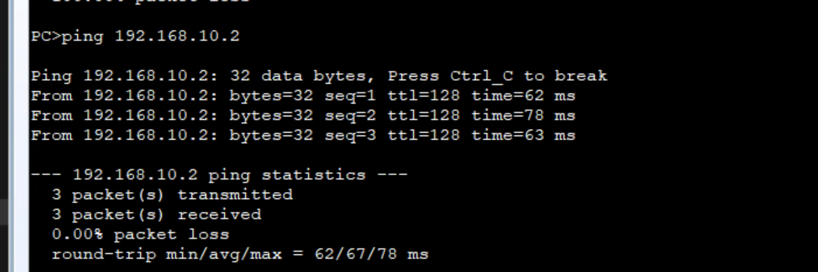
六、实验总结与体会
- 兼容性问题：eNSP 对底层驱动要求严格，Npcap 的“WinPcap 兼容模式”会误导安装程序。
- 接口一致性：命令行中的接口编号（如 GE0/0/3）必须与物理拓扑连线完全一致。
- Trunk 的必要性：默认情况下接口只属于 VLAN 1。当数据包需要跨越交换机传递非默认 VLAN 的信息时，必须配置 Trunk 模式并允许相应 VLAN 标签通过，否则数据包会在级联链路被丢弃。
- 排错思路：若 Ping 不通，应遵循“检查 IP 掩码 -> 检查物理链路 -> 检查端口 VLAN 归属 -> 检查 Trunk 允许列表”的顺序进行排查。

